РОССИЙСКИЙ УНИВЕРСИТЕТ ДРУЖБЫ НАРОДОВ
Факультет физико-математических и естественных наук
Кафедра прикладной информатики и теории вероятностей

ДОКЛАД
на тему «НАЗВАНИЕ ТЕМЫ»
дисциплина: Классическая структура ЭВМ.Принципы фон Неймана.

Студент: Иванов И.И.

Группа: НФПбд-02-21

№ ст. билета: 1031234567

МОСКВА
2025 г.

Оглавление
Введение ............................................................................................................................. 3
I. Основная часть ........................................................................................................ 4
1.1. Функции центрального процессора ................................................................... 4
1.2. Структура центрального процессора. ................................................................ 5
Заключение ......................................................................................................................... 8

Выполнение работы:
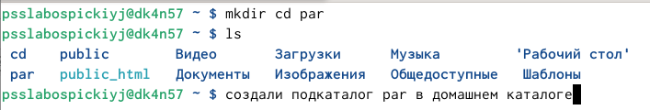
рис11 создали подкаталог par в домашнем каталоге
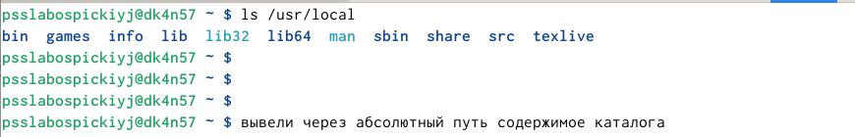
рис10 вывели через абсолютный путь содержимое каталога
рис3 вывели список файлов в каталоге Документы указав относительный путь
рис9 открыли файловый менеджер при помощи nautilus
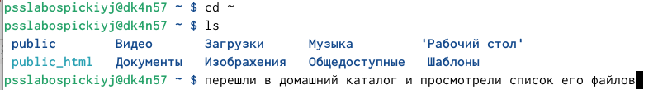
рис8 перешли в домашний каталог и просмотрели список его файлов
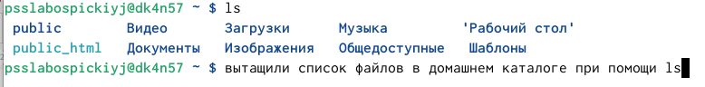
рис7 вытащили список файлов в домашнем каталоге при помощи ls
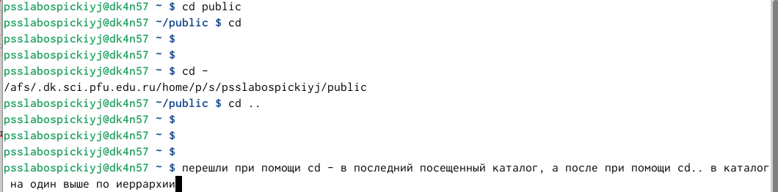
рис6 перешли при помощи cd – в последний каталог, а после при помощи cd.. в каталог на один выше по ие-
рархии
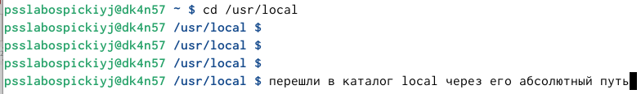
рис5 перешли в каталог local через его абсолютный путь
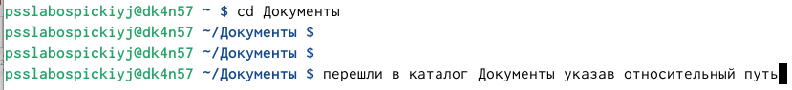
рис4 перешли в каталог Документы указав относительный путь
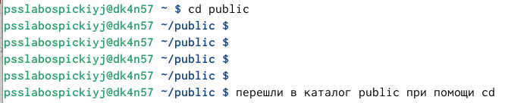
рис3 перешли в каталог public при помощи cd
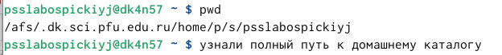
рис2 узнали полный путь к домашнему каталогу
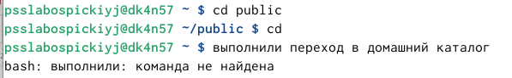
рис1 выполнили переход в домашний каталог

рис12
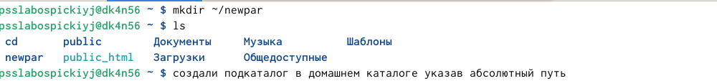
рис13
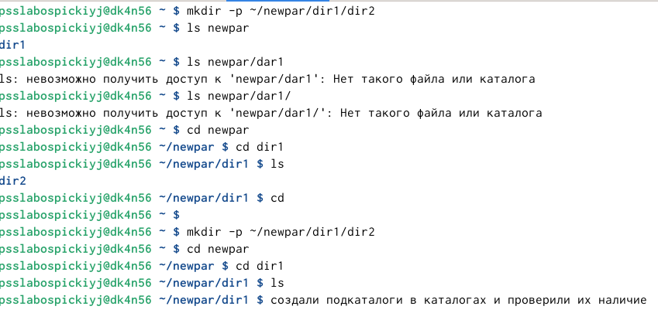
рис14
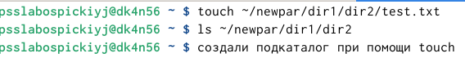

рис15 создали подкаталог при помощи touch
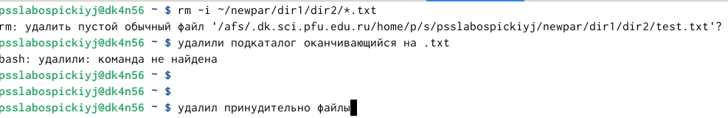
рис 16 удалили подкаталог и файл
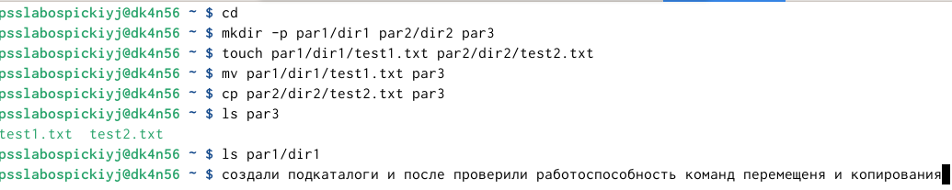
рис17 проверка работоспособности команд перемещения и копирования
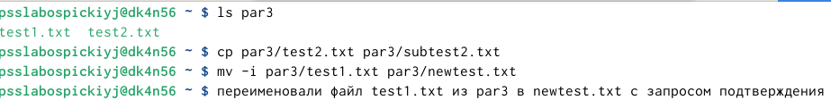
рис18 переименовали файлы с запросом подтверждения
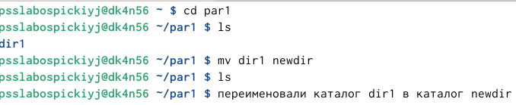
рис19 переименовали каталог
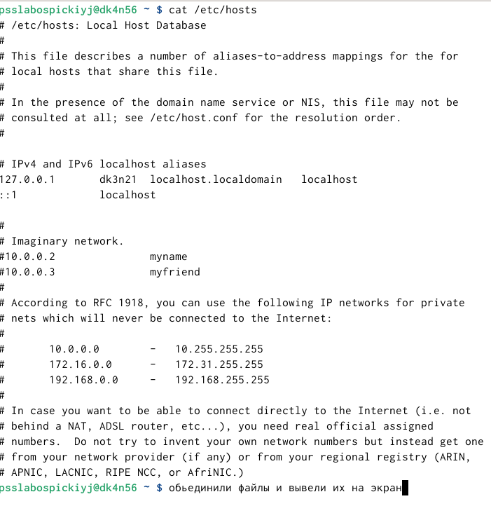
рис20 обьединили файлы и вывели их на экран

Выполнение заданий:
1)
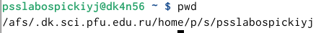

2) так как в первый раз мы находились в подкатологе tmp, а после в каталоге tmp
3)
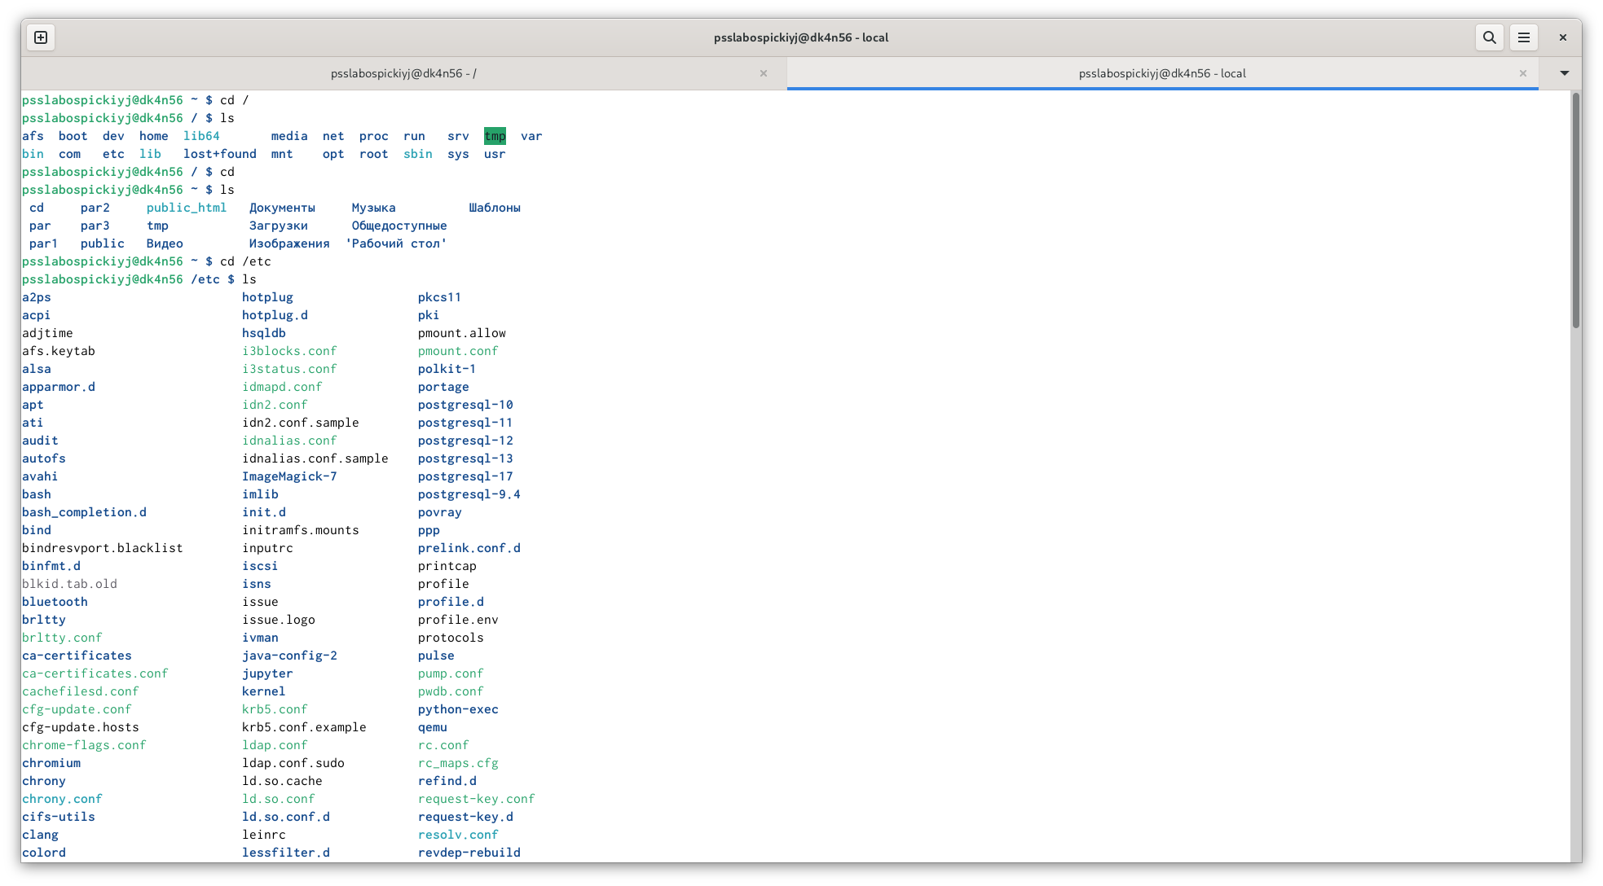
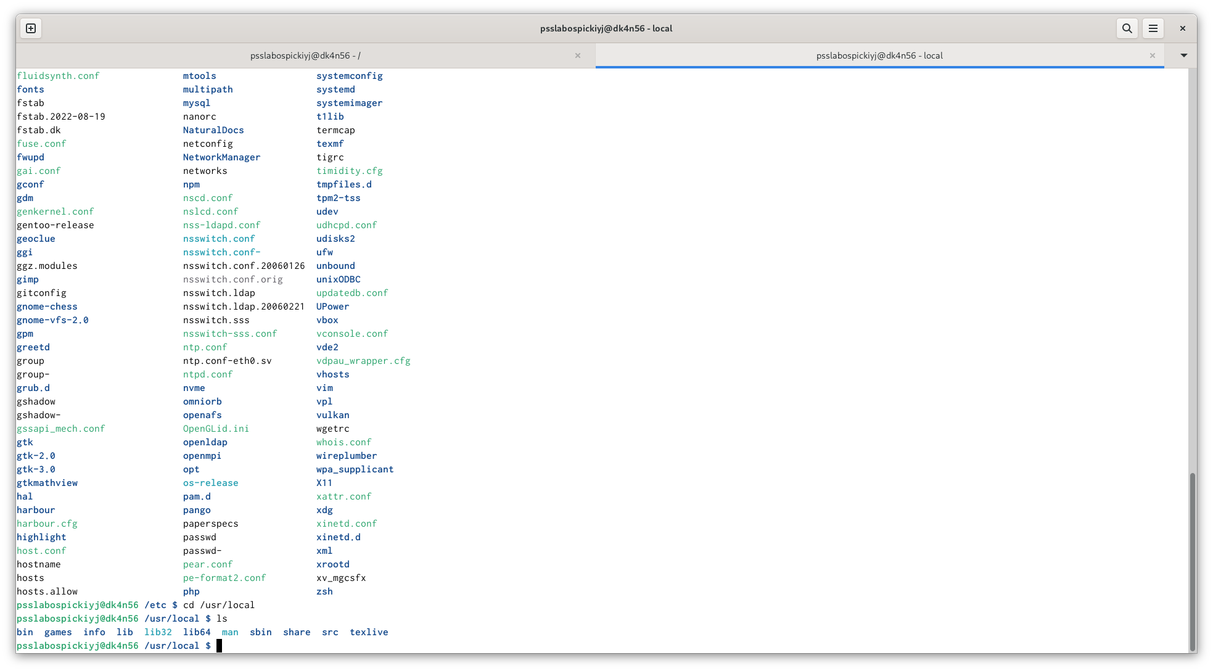
4)
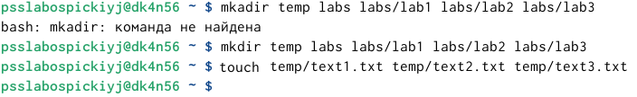
5)
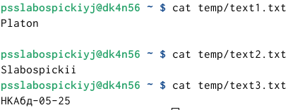

6)
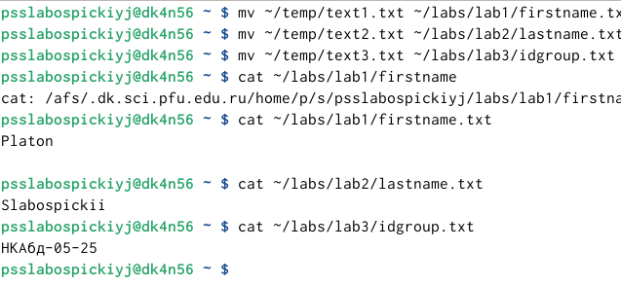
7)

Заключение:
В ходе работы успешно освоены базовые команды терминала линукс и произведено ознакомление студента с терминалом и работой в нем

